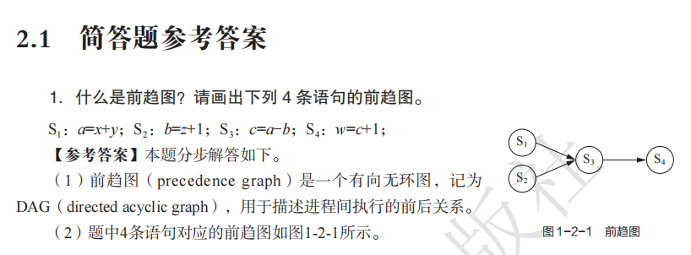
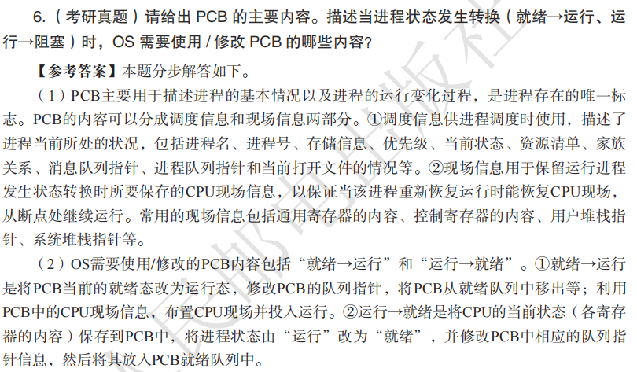
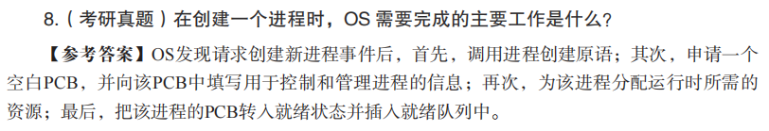
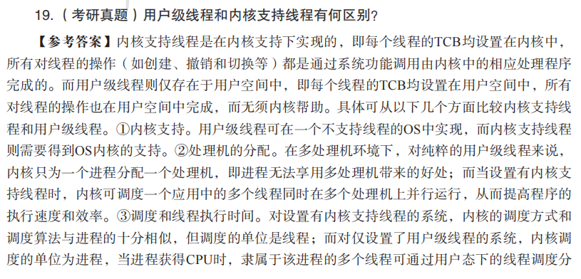
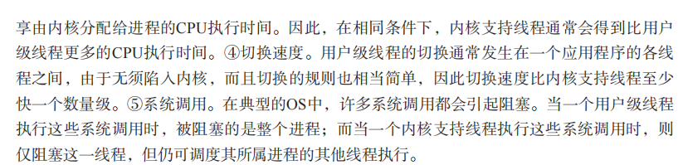
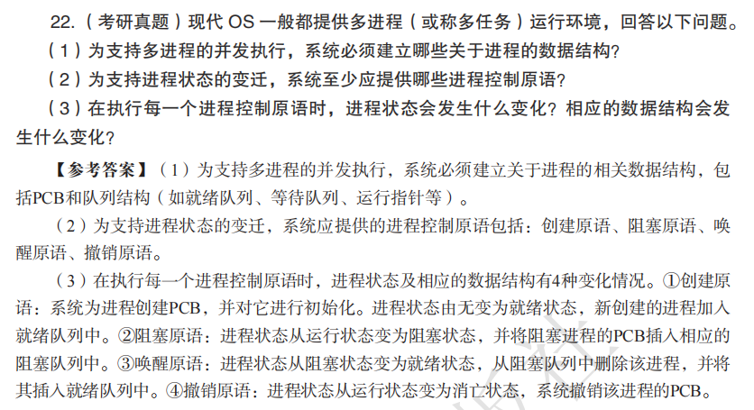
计算题：假设在单道批处理环境下有四个作业，已知它们进入系统的时间、估计运行时间，要求：
应用先来先服务、最短作业优先和最高响应比优先作业调度算法，分别计算出作业的平均周转时间和带权的平均周转时间。
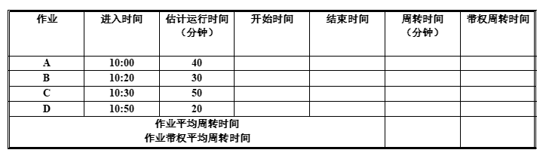
1）先来先服务
作业 | 进入时间 | 估计运行时间（分钟） | 开始时间 | 结束时间 | 周转时间（分钟） | 带权周转时间
A | 10:00 | 40 | 10:00 | 10:40 | 40 | 40/40=1
B | 10:20 | 30 | 10:40 | 11:10 | 50 | 50/30=1.67
C | 10:30 | 50 | 11:10 | 12:00 | 90 | 90/50=1.8
D | 10:50 | 20 | 12:00 | 12:20 | 90 | 90/20=4.5
平均周转时间：67.5 |  |  |  |  | 270 | 8.97
平均带权周转时间：2.24

2）短作业优先调度
作业 | 进入时间 | 估计运行时间（分钟） | 开始时间 | 结束时间 | 周转时间（分钟） | 带权周转时间
A | 10:00 | 40 | 10:00 | 10:40 | 40 | 40/40=1
B | 10:20 | 30 | 10:40 | 11:10 | 50 | 50/30=1.67
C | 10:30 | 50 | 11:30 | 12:20 | 110 | 110/50=2.2
D | 10:50 | 20 | 11:10 | 11:30 | 40 | 40/20=2
平均周转时间：60 |  |  |  |  | 240 | 6.87
平均带权周转时间：1.72

3）短作业优先调度
作业 | 进入时间 | 估计运行时间（分钟） | 开始时间 | 结束时间 | 周转时间（分钟） | 带权周转时间
A | 10:00 | 40 | 10:00 | 10:40 | 40 | 40/40=1
B | 10:20 | 30 | 10:40 | 11:10 | 50 | 50/30=1.67
C | 10:30 | 50 | 11:30 | 12:20 | 110 | 110/50=2.2
D | 10:50 | 20 | 11:10 | 11:30 | 40 | 40/20=2
平均周转时间：60 |  |  |  |  | 240 | 6.87
平均带权周转时间：1.72
10:40计算响应比：
作业B：1+20/30=1.67
作业C：1+10/50=1.2
11：10响应比的计算：
响应比R = 1 +（作业等待时间 / 作业处理时间）
作业C：1+40/50=1.8
作业D：1+20/20=2

